Учреждение образования
«БЕЛОРУССКИЙ ГОСУДАРСТВЕННЫЙ ТЕХНОЛОГИЧЕСКИЙ УНИВЕРСИТЕТ»
Отчёт по дисциплине:
«Введение в разработку программного обеспечения»

Студент: Тубелевич Г. А.
ФИТ 1 курс 1 группа
Преподаватель: Лыкова. Ю. Д.
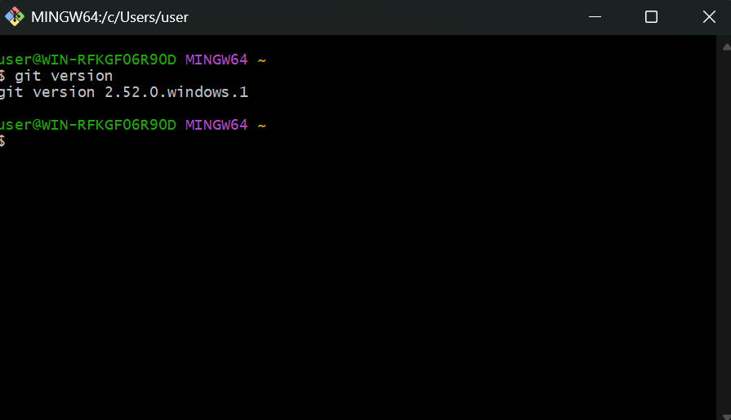
4.
5.
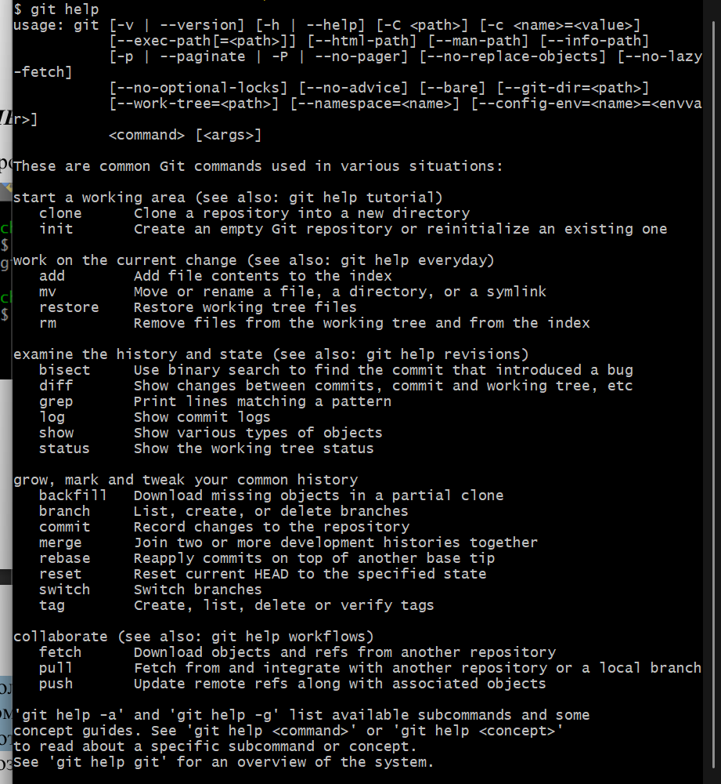

6. • Создана папка проекта и инициализирован репозиторий (git init).
• Добавлен файл README.md и помещён в индекс (git add).
• Git показывает, что файл готов к коммиту, но коммитов ещё нет.
• Следующим шагом выполняется первый коммит (git commit).
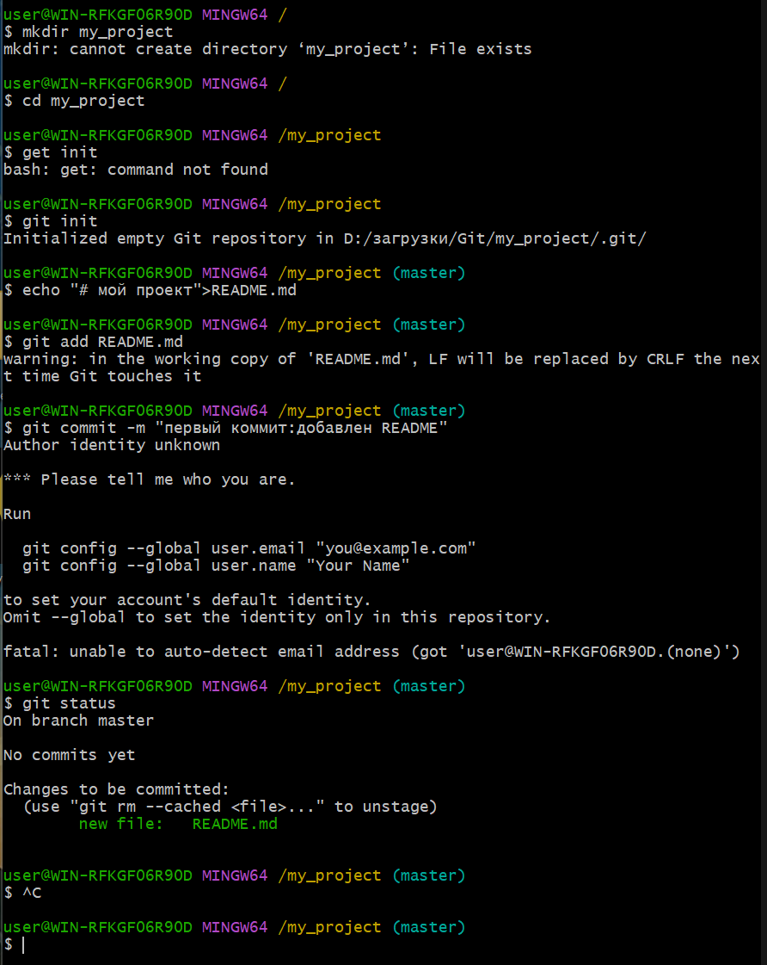

7-8.
• Настроен глобальный конфигурационный файл Git.
• Установлены параметры user.name и user.email.
• Проверено, что данные успешно сохранились с помощью git config --list.
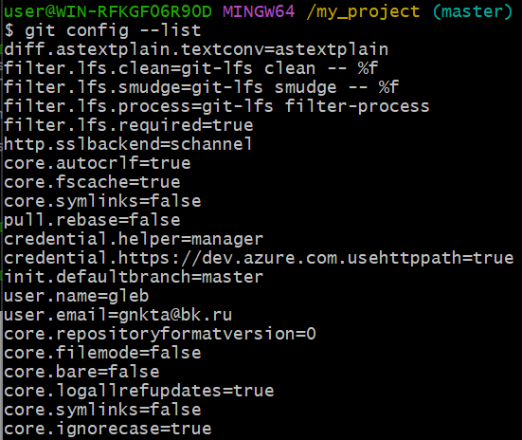

9. В рабочей папке проекта выполнена команда git init.

Создана скрытая папка .git, содержащая служебные файлы и каталоги.

Это изменение превращает папку в локальный Git‑репозиторий, готовый к отслеживанию изменений и коммитам.
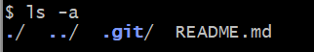

10-11.
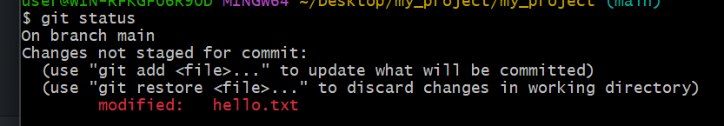
12. “nothing to commit, working tree clean” после инлексации
13. git commit -m "Обновлён файл hello.txt"
On branch main
nothing to commit, working tree clean
14.
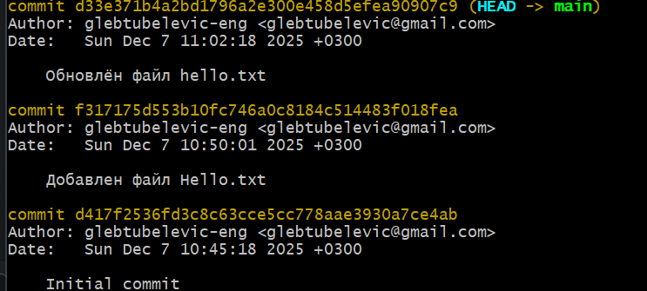

15. [main 1a2b3c4] Обновлён Hello.txt и добавлен NewFile.txt
2 files changed, 2 insertions(+)
create mode 100644 NewFile.txt

16-17.
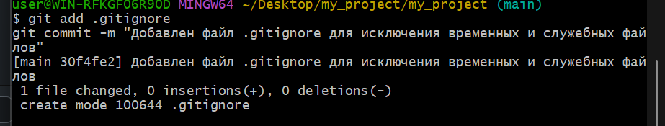
18. On branch test
nothing to commit, working tree clean

19. [test 46f1c71] Добавлен test.html в ветке test
1 file changed, 1 insertion(+)
create mode 100644 test.html
20. $ git branch -vv
main 30f4fe2 Добавлен файл .gitignore для исключения временных и служебных файлов
* test 46f1c71 Добавлен test.html в ветке test
21. $ git merge test
Updating 30f4fe2..46f1c71
Fast-forward
test.html | 1 +
1 file changed, 1 insertion(+)
create mode 100644 test.html

22. • При конфликте: CONFLICT (content): Merge conflict in test.html.
• После разрешения: [main cf0bb6c] Resolve merge conflict in test.html.
• Это значит, что новый коммит создан в ветке main.

23. • С помощью команд git branch, git checkout, git merge и git branch -d можно полноценно управлять ветками.
• Ветки позволяют вести параллельную разработку, тестировать новые функции и безопасно объединять изменения.
• Git информирует о текущей ветке через git status и git branch, а при слиянии сообщает об успешном объединении или конфликте, который нужно разрешить вручную

ВОПРОСЫ:
1. Что такое система контроля версий, для чего её используют?
Система контроля версий (VCS) — это инструмент для отслеживания изменений в файлах и управления историей проекта. Используется для:
- хранения всех версий проекта;
- совместной работы нескольких разработчиков;
- отката к предыдущим состояниям;
- анализа изменений.
2. Какой принцип хранения файлов использует Git?
Git хранит данные не как последовательность изменений, а как снимки состояния (snapshots). Каждый коммит — это снимок всех файлов проекта в данный момент времени.
3. В чем отличие Git от других систем контроля версий?
- Git распределённый: у каждого разработчика есть полная копия репозитория.
- Работает очень быстро за счёт локальных операций.
- Поддерживает нелинейную историю (ветвления и слияния).
- Более надёжен и гибок, чем централизованные системы (например, SVN).
4. В каких трёх основных состояниях файлы могут находиться в Git?
- Modified — изменён, но не проиндексирован.
- Staged — добавлен в индекс, готов к коммиту.
- Committed — зафиксирован в истории.
5. Что такое индексация файла? Какой командой она выполняется?
Индексация — добавление файла в область подготовки (staging area). Команда:
bash
git add имя_файла
6. Что такое фиксация файла? Какой командой она выполняется?
Фиксация (commit) — сохранение состояния файлов в истории репозитория. Команда:
bash
git commit -m "Сообщение коммита"
7. Команда проверки выбранных настроек
bash
git config --list
Показывает все текущие настройки Git.
8. Как инициализировать репозиторий в существующей папке?
bash
git init
9. Как указать файлы, за которыми должна следить система?
Добавить их в индекс:
bash
git add имя_файла
10. Как выполнить фиксацию изменений?
bash
git commit -m "Описание изменений"
11. Какой командой определить состояния файлов?
bash
git status
12. Для чего создается файл .gitignore? Поясните его структуру.
.gitignore нужен для исключения временных, служебных и ненужных файлов из репозитория. Структура — список шаблонов:
gitignore
*.log
*.tmp
/build/
.vscode/
13. Как используется команда git log?
Показывает историю коммитов:
bash
git log
git log --oneline --graph --decorate --all
14. Что такое ветвление?
Ветвление — создание независимой линии разработки. Позволяет работать над новыми функциями без изменения основной ветки.
15. Как используется команда git checkout?
- Переключение между ветками:
bash
git checkout имя_ветки
- Создание новой ветки и переход:
bash
git checkout -b имя_ветки
16. Что такое указатель HEAD?
HEAD — это указатель на текущий коммит и ветку, в которой ты находишься.
17. Создание новых веток в Git
bash
git branch имя_ветки
или сразу с переключением:
bash
git checkout -b имя_ветки
18. Какая команда осуществляет переключение веток?
bash
git checkout имя_ветки
19. Для чего используется команда merge?
Для объединения изменений из одной ветки в другую:
bash
git merge имя_ветки
20. Какая команда позволяет отобразить историю репозитория?
bash
git log
21. Как выполнить слияние изменений из одной ветки в другую?
- Переключиться в целевую ветку:
bash
git checkout main
- Выполнить слияние:
bash
git merge test
22. Какие проблемы могут быть при слиянии и как они разрешаются?
- Конфликты слияния — когда изменения в одном файле пересекаются.
- Git помечает конфликтные места маркерами:
Код
<<<<<<< HEAD
версия из текущей ветки
=======
версия из сливаемой ветки
>>>>>>> test
- Решение: вручную отредактировать файл, убрать маркеры, оставить нужный вариант.
- После этого:
bash
git add имя_файла
git commit -m "Resolve merge conflict"

